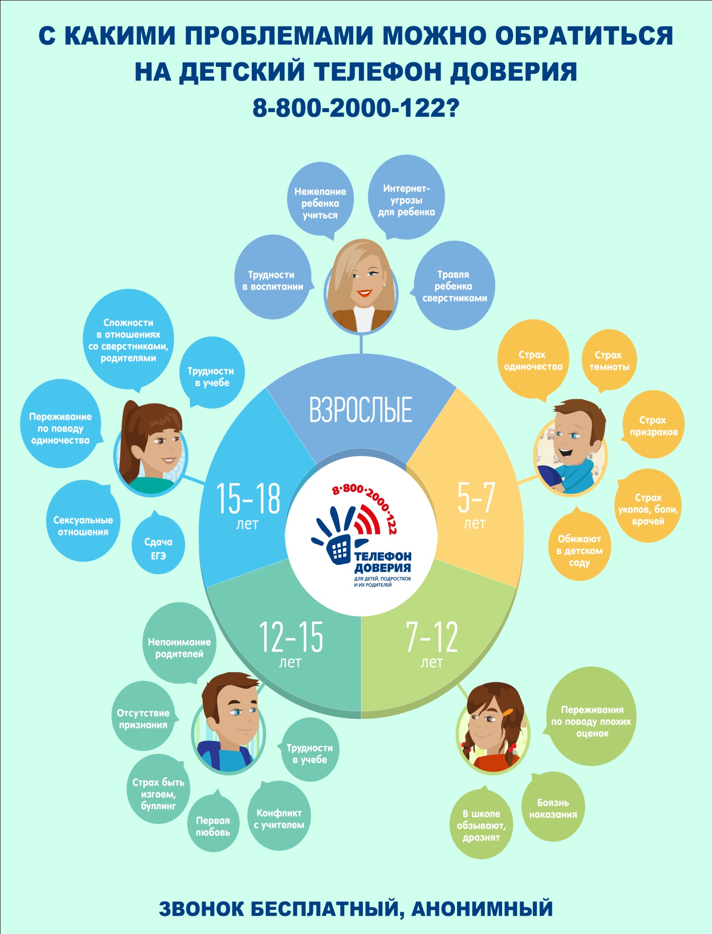

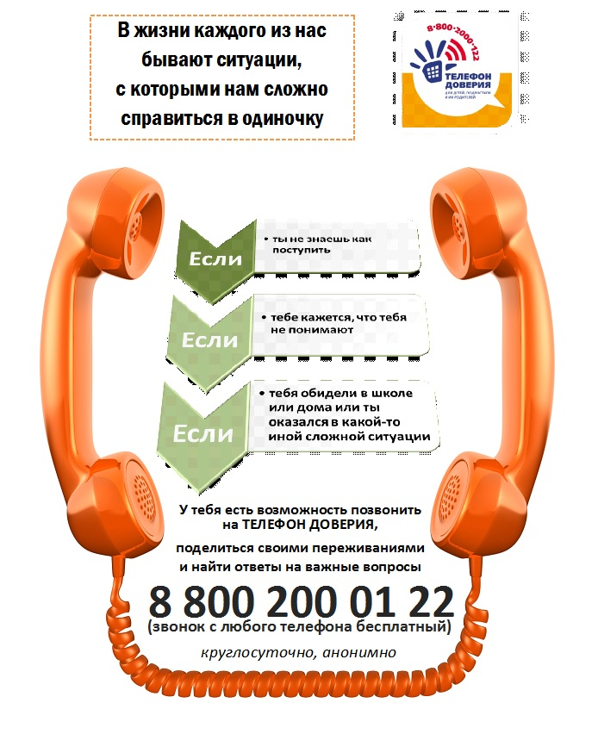

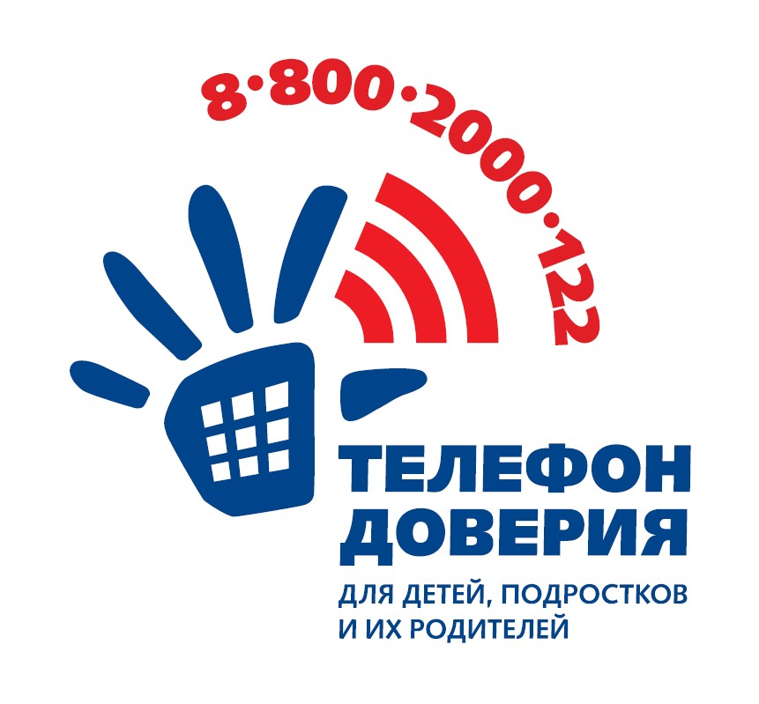

УВАЖАЕМЫЕ РОДИТЕЛИ И УЧАЩИЕСЯ!

Если у вас возникли трудности и вы не можете найти выход из трудной жизненной ситуации, воспользуйтесь Единым общероссийским номером телефона доверия для детей, подростков и их родителей 8-800-2000-122.

При звонке на этот номер в любом населенном пункте Российской Федерации со стационарных или мобильных телефонов [дети в трудной жизненной ситуации](http://www.ya-roditel.ru/deti-v-trudnoj-zhiznennoj-situacii/), подростки и их родители, иные граждане могут получить экстренную психологическую помощь, которая оказывается специалистами, действующих в субъектах Российской Федерации служб.

*Конфиденциальность и бесплатность – два основных принципа работы детского телефона доверия. Это означает, что каждый ребенок и родитель может анонимно и бесплатно получить психологическую помощь и тайна его обращения на телефон доверия гарантируется.*

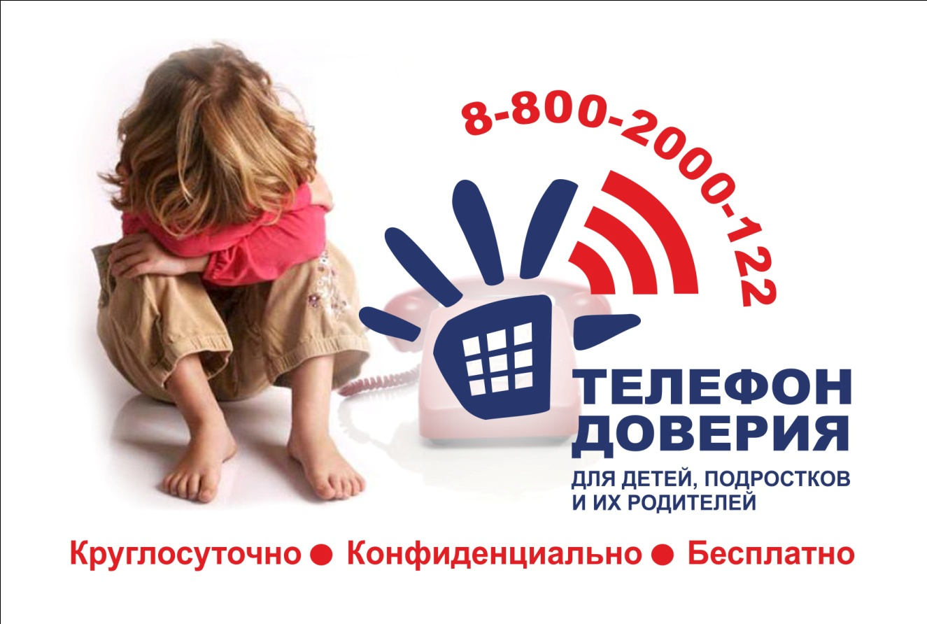

**Уважаемые родители и учащиеся!**

**В период летних каникул напоминаем Вам о функционировании региональной ГОРЯЧЕЙ ЛИНИИ психологической помощи детям, подросткам и молодёжи. Её деятельность бесплатно и анонимно обеспечивают специалисты Центра диагностики и консультирования Краснодарского края.**

**Телефоны ГОРЯЧЕЙ ЛИНИИ работают с 8.30 до 17.00 час.,**

**с понедельника по пятницу.**

**+7(861)245-82-82, +7(988)245-8282**

**Дополнительно напоминаем, что дети и подростки, оказавшиеся в трудной жизненной ситуации, могут получить экстренную психологическую помощь по Детскому телефону доверия:**

ЛИНИЯ РАБОТАЕТ КРУГЛОСУТОЧНО!

***Уважаемые учащиеся, родители, педагоги!!!***

***Если у Вас есть информация о фактах употребления, хранения или сбыта наркотических средств или других преступлений в сфере незаконного оборота наркотиков, обращайтесь по телефонам:***

**Единый телефон доверия для детей и подростков** (бесплатно, круглосуточно)

8-800-2000-112

**ГУ МВД России по Краснодарскому краю** (круглосуточно)

8-861-224-58-48

**ОМВД России по Павловскому району** (круглосуточно)

8- 861-915-25-68 или 102

**Антинаркотическая комиссия Краснодарского края**

8-861-245-45-02

**Антинаркотическая комиссия муниципального образования Павловский район**

8-861-915-42-86

**ГБУЗ «Наркологический диспансер»** министерства здравоохранения Краснодарского края (круглосуточно)

8-861-245-45-02

**врач-нарколог ГБУЗ Павловская ЦРБ министерства здравоохранения Краснодарского края** (круглосуточно)

8-861-915-33-07

